一、AOP
AOP是OOP的延续，是软件开发中的一个热点，也是Spring框架中的一个重要内容，是函数式编程的一种衍生范型。利用AOP可以对业务逻辑的各个部分进行隔离，从而使得业务逻辑
各部分之间的耦合度降低，提高程序的可重用性，同时提高了开发的效率。

1.1 主要功能
日志记录，性能统计，安全控制，事务处理，异常处理等等。

1.2 主要目标
将日志记录，性能统计，安全控制，事务处理，异常处理等代码从业务逻辑代码中划分出来，通过对这些行为的分离，我们希望可以将它们独立到非指导业务逻辑的方法中，进而改变
这些行为的时候不影响业务逻辑的代码。

1.3 适用对象
比较大型的项目，而且迭代较快，使用OOP太消耗内力。
有日志、性能、安全、异常处理等横切关注点需求。

1.4 AOP与OOP的关系
OOP（面向对象编程）针对业务处理过程的实体及其属性和行为进行抽象封装，以获得更加清晰高效的逻辑单元划分。但是也有它的缺点，最明显的就是关注点聚焦时，面向对象无法简单的解决这个问题，一个关注点是面向所有而不是单一的类，不受类的边界的约束，因此OOP无法将关注点聚焦来解决，只能分散到各个类中。
AOP（面向切面编程）则是针对业务处理过程中的切面进行提取，它所面对的是处理过程中的某个步骤或阶段，以获得逻辑过程中各部分之间低耦合性的隔离效果。这两种设计思想在目标上有着本质的差异。
AOP并不是与OOP对立的，而是为了弥补OOP的不足。OOP解决了竖向的问题，AOP则解决横向的问题。因为有了AOP我们的调试和监控就变得简单清晰。它们之间的关系如下图所示：
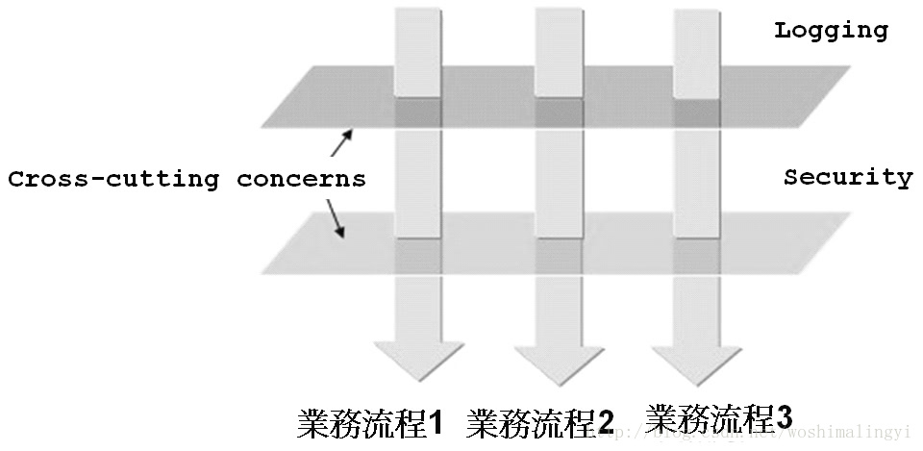
1.4.1 对比一——单一横切关注点
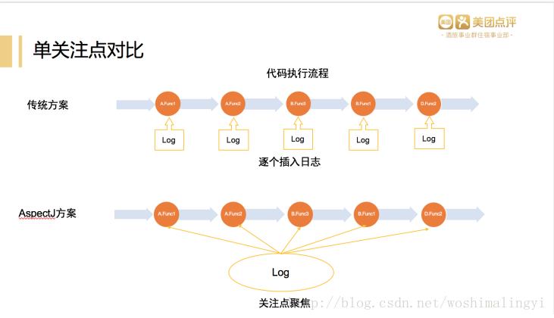
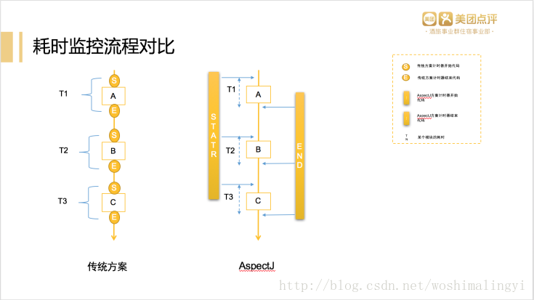
1.4.2 对比二——多横切关注点

结论：
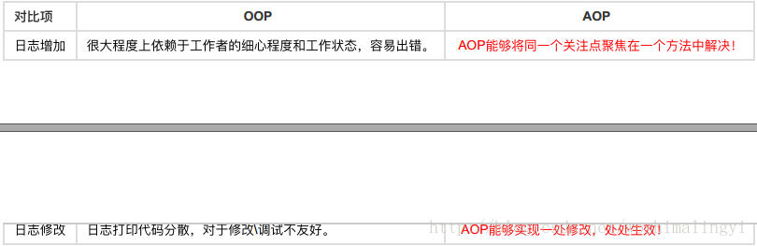

二、Android中使用@AspectJ
AspectJ 意思就是Java的Aspect，Java的AOP。它其实不是一个新的语言，它的核心是ajc（编译器）\weaver（织入）。
- ajc编译器：基于Java编译器之上的，它是用来编译.aj文件，aspectj在Java编译器的基础上增加了一些它自己的关键字和方法。因此，ajc也可以编译Java代码。
- weaver织入器：为了在java编译器上使用AspectJ而不依赖于Ajc编译器，aspectJ 5出现了@AspectJ，使用注释的方式编写AspectJ代码，可以在任何Java编译器上使用。
由于AndroidStudio默认是没有ajc编译器的，所以在Android中使用@AspectJ来编写（包括SpringAOP也是如此）。它在代码的编译期间扫描目标程序，根据切点（PointCut）匹配,将开发者编写的Aspect程序编织（Weave）到目标程序的.class文件中，对目标程序作了重构（重构单位是JoinPoint），目的就是建立目标程序与Aspect程序的连接（获得执行的对象、方法、参数等上下文信息），从而达到AOP的目的。

2.1 Gradle 配置示例
要引入AspectJ到Android工程中，最重要的就是两个包：

//在buildscript中添加该编织器，gradle构建时就会对class文件进行编织
classpath 'org.aspectj:aspectjweaver:1.8.9'
//在dependencies中添加该依赖，提供@AspectJ语法
compile 'org.aspectj:aspectjrt:1.8.9'
此外还有一个工具包，用于Gradle构建时进行打日志等操作：
//在buildscript中添加该工具包，在构建工程的时候执行一些任务：打日志等
classpath 'org.aspectj:aspectjtools:1.8.9'import com.android.build.gradle.LibraryPlugin

import org.aspectj.bridge.IMessage
import org.aspectj.bridge.MessageHandler
import org.aspectj.tools.ajc.Main
//打印gradle日志
android.libraryVariants.all { variant >
LibraryPlugin plugin = project.plugins.getPlugin(LibraryPlugin)
JavaCompile javaCompile = variant.javaCompile
javaCompile.doLast {
String[] args = ["showWeaveInfo",
"1.5",
"inpath", javaCompile.destinationDir.toString(),
"aspectpath", javaCompile.classpath.asPath,
"d", javaCompile.destinationDir.toString(),
"classpath", javaCompile.classpath.asPath,
"bootclasspath",
project.android.bootClasspath.join(
File.pathSeparator)]
MessageHandler handler = new MessageHandler(true);
new Main().run(args, handler)
def log = project.logger
for (IMessage message : handler.getMessages(null, true)) {
switch (message.getKind()) {
case IMessage.ABORT:
case IMessage.ERROR:
case IMessage.FAIL:
log.error message.message, message.thrown
break;
case IMessage.WARNING:
case IMessage.INFO:
log.info message.message, message.thrown
break;
case IMessage.DEBUG:
log.debug message.message, message.thrown
break;
}
}
}
}

附：美团RoboAspectJ

buildscript {
repositories {
mavenLocal()
}
dependencies {
classpath 'com.meituan.gradle:roboaspectj:0.9.2'
classpath 'jaop.gradle.plugin:gradleplugin:1.0.2'
}
// Exclude the version that the android plugin depends on.
configurations.classpath.exclude group: 'com.android.tools.external.lombok'
}
配置参数
// AspectJ
aspectj {
disableWhenDebug true
javartNeeded true
// 排除不需要AOP扫描的包
exclude group: 'xxxx', module: 'xxxx'
compileOptions {
defaultJavaVersion = JavaVersion.VERSION_1_7
}
}

2.2 基本概念

2.2.1 切面——Aspect
实现了crosscutting功能，是针对切面的模块。最常见的是logging模块、方法执行耗时模块，这样，程序按功能被分为好几层，如果按传统的继承的话，商业模型继承日志模块的话需要插入修改的地方太多，而通过创建一个切面就可以使用AOP来实现相同的功能了，我们可以针对不同的需求做出不同的切面。

2.2.2 连接点——JoinPoint
连接点是切面插入应用程序的地方，该点能被方法调用，而且也会被抛出意外。连接点是应用程序提供给切面插入的地方，可以添加新的方法。比如：我们的切点可以认为是findInfo(String)方法。
AspectJ将面向对象的程序执行流程看成是JoinPoint的执行链，每一个JoinPoint是一个单独的闭包，在执行的时候将上下文环境赋予闭包执行方法体逻辑。
下面列表上的是被AspectJ认为是joinpoint的：
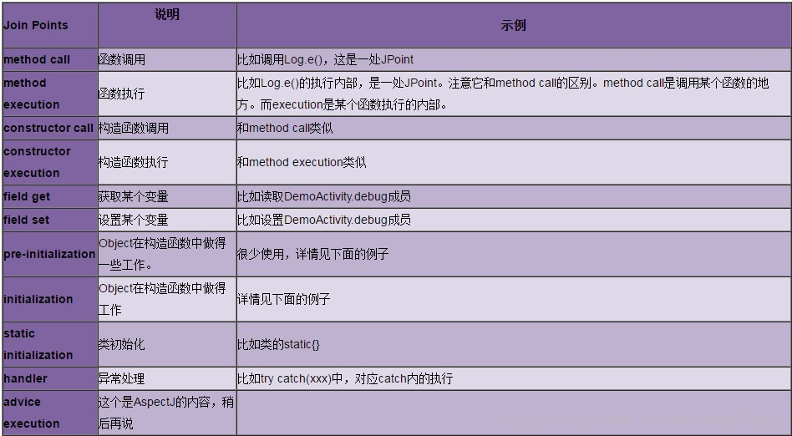

2.2.3 切点——PointCut
切点的声明决定需要切割的JoinPoint的集合，就结果上来说，它是JoinPoint的一个实际子集合。
pointcut可以控制你把哪些advice应用于jointpoint上去，通常通过正则表达式来进行匹配应用，决定了那个jointpoint会获得通知。分为call、execution、target、this、within等关键字，含义下面会附图。
1.直接针对JoinPoint的选择
pointcuts中最常用的选择条件和Joinpoint的类型密切相关，比如图5：
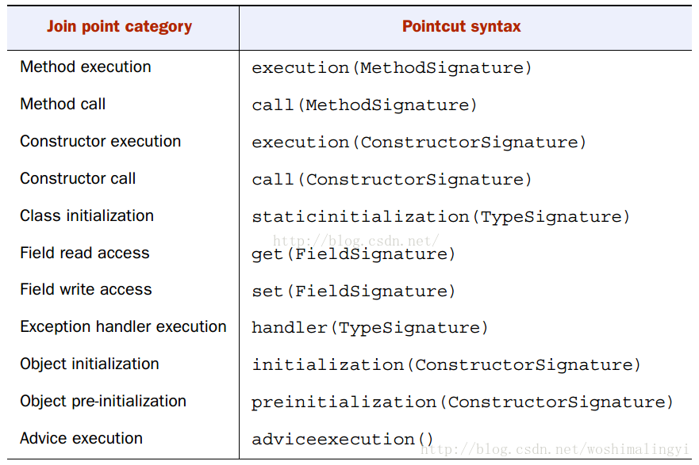
2.间接针对JPoint的选择
除了根据前面提到的Signature信息来匹配JPoint外，AspectJ还提供其他一些选择方法来选择JPoint。比如某个类中的所有JPoint，每一个函数执行流程中所包含的JPoint。
特别强调，不论什么选择方法，最终都是为了找到目标的JPoint。
表2列出了一些常用的非JPoint选择方法：
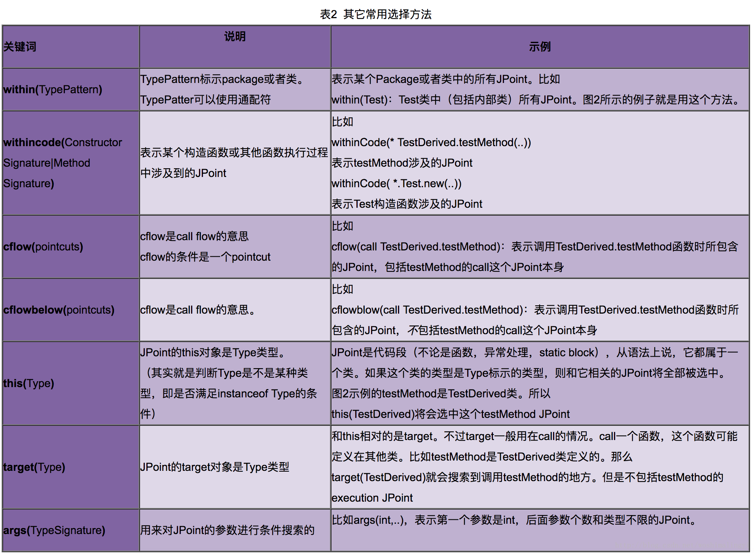
3.匹配规则
（1）类型匹配语法
首先让我们来了解下AspectJ类型匹配的通配符：
*：匹配任何数量字符；
..：匹配任何数量字符的重复，如在类型模式中匹配任何数量子包；而在方法参数模式中匹配任何数量参数。
+：匹配指定类型的子类型；仅能作为后缀放在类型模式后边。
AspectJ使用 且（&&）、或（||）、非（！）来组合切入点表达式。
（2）匹配模式
call(<注解？> <修饰符?> <返回值类型> <类型声明?>.<方法名>(参数列表) <异常列表>？)
- 精确匹配
//表示匹配 com.davidkuper.MainActivity类中所有被@Describe注解的public void方法。
@Pointcut("call(@Describe public void com.davidkuper.MainActivity.init(Context))")
public void pointCut(){}
- 单一模糊匹配
//表示匹配 com.davidkuper.MainActivity类中所有被@Describe注解的public void方法。
@Pointcut("call(@Describe public void com.davidkuper.MainActivity.*(..)) ")
public void pointCut(){}
//表示匹配调用Toast及其子类调用的show方法，不论返回类型以及参数列表，并且该子类在以com.meituan或者com.sankuai开头的包名内
@Pointcut("call(* android.widget.Toast+.show(..)) && (within(com.meituan..*)|| within(com.sankuai..*))")
public void toastShow() {
}
- 组合模糊匹配
//表示匹配任意Activity或者其子类的onStart方法执行，不论返回类型以及参数列表，且该类在com.meituan.hotel.roadmap包名内
@Pointcut("execution(* *..Activity+.onStart(..))&& within(com.meituan.hotel.roadmap.*)")
public void onStart(){}
（3）获取参数
- 通过声明参数语法arg()显示获取参数
@Around(value = "execution(* BitmapFacade.picasso.init(java.lang.String,java.lang.String)) && args(arg1,arg2)"
public Object aroundArgs(String arg1,String arg2,ProceedingJoinPoint joinPoint){
System.out.println("aspects arg = " + arg1.toString()+" " + arg2);
Object resutObject = null;
try {
resutObject = joinPoint.proceed(new Object[]{arg1,arg2});
} catch (Throwable e) {
e.printStackTrace();
}
return resutObject;
}
- 通过joinPoint.getArg()获取参数列表
@Around("execution(static * tBitmapFacade.picasso.init(..)) && !within(aspectj.*) ")
public void pointCutAround(ProceedingJoinPoint joinPoint){
Object resutObject = null;
try {
//获取参数列表
Object[] args = joinPoint.getArgs();
resutObject = joinPoint.proceed(args);
} catch (Throwable e) {
e.printStackTrace();
}
return resutObject;
};
- 12
（4）异常匹配
/**
* 截获Exception及其子类报出的异常。
* @param e 异常参数
*/
@Pointcut("handler(java.lang.Exception+)&&args(e)")
public void handle(Exception e) {}

2.2.4 通知——Advise
advice是我们切面功能的实现，它是切点的真正执行的地方。比如像写日志到一个文件中，会在pointcut匹配到的连接点中插入advice（包括：before、after、around等）代码到应用程序中。
（1）@Before、@After
//所有实例方法调用截获
private static final String INSTANCE_METHOD_CALL =
"call(!static * com.meituan.hotel.roadmap..*.*(..))&&target(Object)";
@Pointcut(INSTANCE_METHOD_CALL) public void instanceMethodCall() {
}
//实例方法调用前后Advice
@Before("instanceMethodCall()") public void beforInstanceCall(JoinPoint joinPoint) {
printLog(joinPoint, "before instance call");
}
@After("instanceMethodCall()") public void afterInstanceCall(JoinPoint joinPoint) {
printLog(joinPoint, "after instance call");
}
（2）@Around
//横切项目中所有Activity的子类，以Layout命名、以及它的子类的所有方法的执行
private static final String POINTCUT_METHOD =
"(execution(* android.app.Activity+.*(..)) ||execution(* *..Layout+.*(..)))&& within(com.meituan.hotel.roadmap.*)";
@Pointcut(POINTCUT_METHOD) public void methodAnnotated() {
}
@Around("methodAnnotated()") public Object weaveJoinPoint(ProceedingJoinPoint joinPoint)throws Throwable{
//调用原方法的执行。
Object result = joinPoint.proceed();
return result;
}
（3）@AfterThrowing
/**
* 在异常抛出后，该操作优先于下一个切点的@Before()
* @param joinPoint
* @param e 异常参数
*/
@AfterThrowing(pointcut = "afterThrow()",throwing = "e")
public void afterThrowing(JoinPoint joinPoint,Exception e){
Log.e(TAG,joinPoint.getTarget().getClass().getSimpleName() + " afterThrowing() :" + e.toString());
}

2.3 执行原理
AspectJ是通过对目标工程的.class文件进行代码注入的方式将通知(Advise)插入到目标代码中。
第一步：根据pointCut切点规则匹配的joinPoint；
第二步：将Advise插入到目标JoinPoint中。
这样在程序运行时被重构的连接点将会回调Advise方法，就实现了AspectJ代码与目标代码之间的连接。
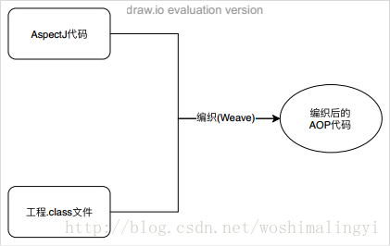
JoinPoint类包UML：
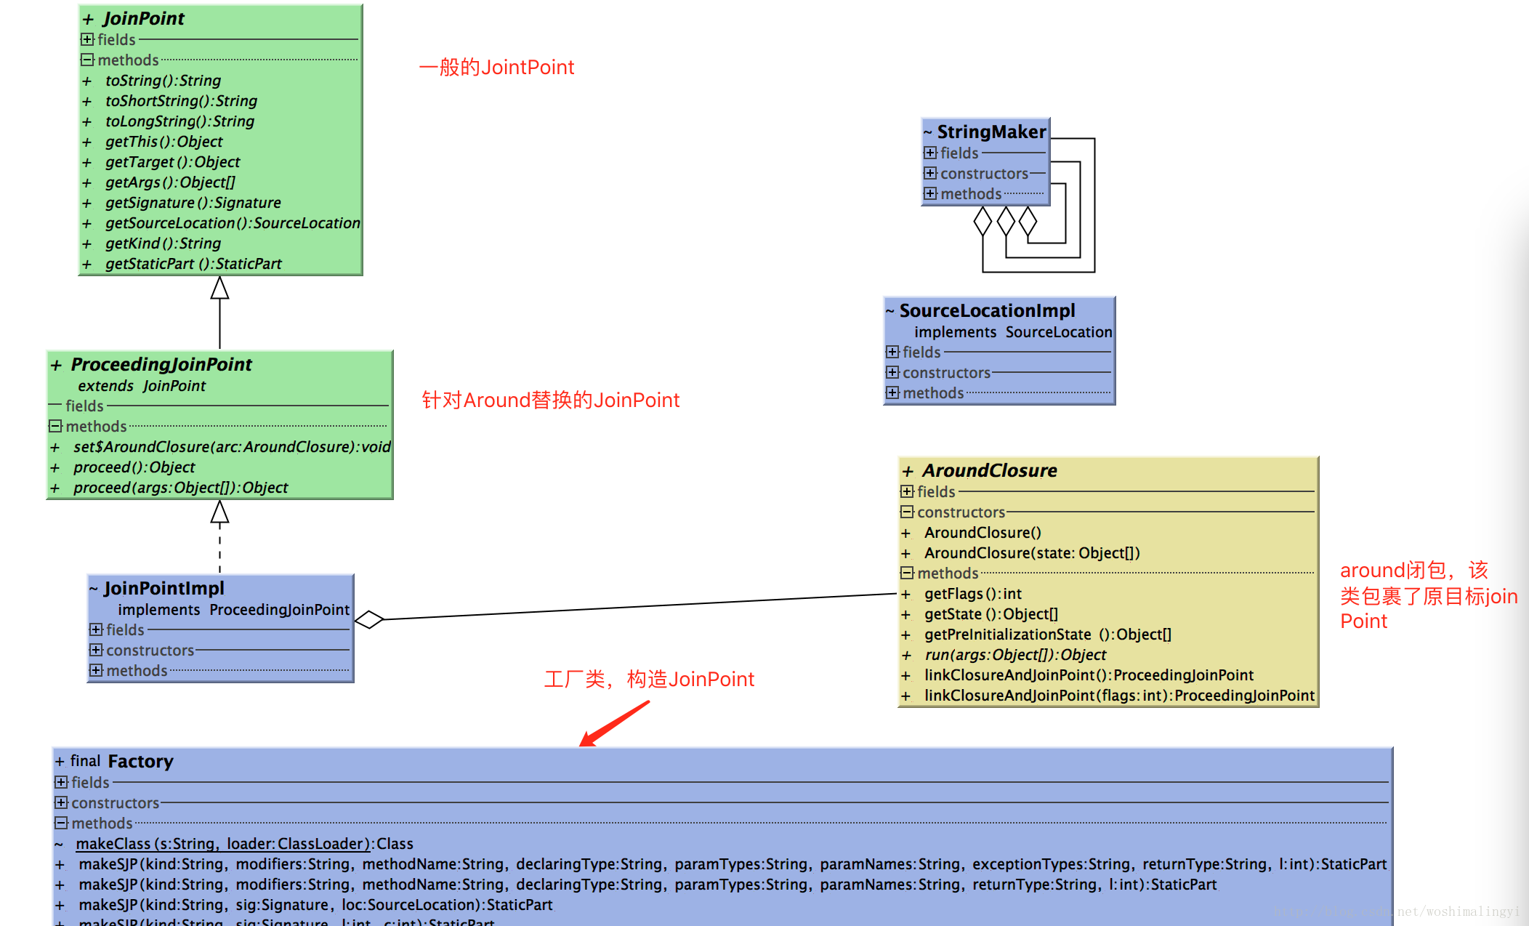

2.3.1 Before、After(AfterThrowing)插入示意图
Before和After的插入其实就是在匹配到的JoinPoint调用的前后插入我们编写的Before\After的Advise方法，以此来达到在目标JoinPoint执行之前先进入Advise方法，执行之后进入Advise方法。
如下图所示，目标JoinPoint为FuncB()方法，需要在他执行前后进行AOP截获：
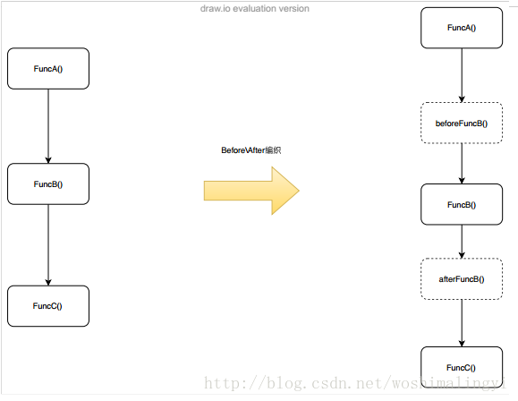

2.3.2 Around替换逻辑示意图
总体来说，使用了代理+闭包的方式进行替换，将原方法体放置到新的函数中替换，通过一个单独的闭包拆分来执行，相当于对目标JoinPoint进行了一个代理。
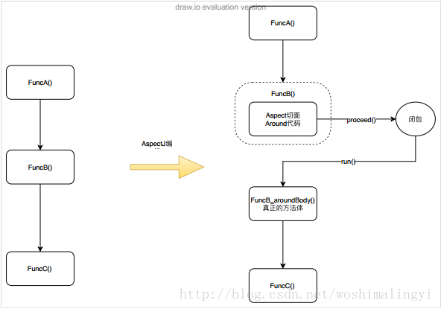

2.3.3 代码分析
下面的Example作为目标源码，我们对它的printLog()方法进行替换、对getValue()方法调用前后插入Advise方法。
public class Example {
String value = "value";
public void printLog() {
String str = getValue();
}
public String getValue() {
return value;
}
}
切面代码:
@Aspect
public class LogAspect{
//所有实例方法调用截获
private static final String INSTANCE_METHOD_CALL = "call(!static * com.meituan.hotel.roadmap..*.*(..))&&target(Object)"
@Pointcut(INSTANCE_METHOD_CALL) public void instanceMethodCall() {
}
//实例方法调用前后Advice
@Before("instanceMethodCall()") public void beforInstanceCall(JoinPoint joinPoint) {
printLog(joinPoint, "before instance call");
}
@After("instanceMethodCall()") public void afterInstanceCall(JoinPoint joinPoint) {
printLog(joinPoint, "after instance call");
}
//所有实例方法执行截获

private static final String INSTANCE_METHOD_EXECUTING = "execution(!static * com.meituan.hotel.roadmap..*.*(..))&&target(Object)"
@Pointcut(INSTANCE_METHOD_EXECUTING) public void instanceMethodExecuting() {
}
//实例方法执行Advice
@Around("instanceMethodExecuting()") public Object InstanceMethodExecutingAround(ProceedingJoinPoint joinPoint){
Log.e(getClass().getSimpleName(),
"InstanceMethodExecuting()");
Object result = printLog(joinPoint, "instance
executing");
return result;
}
}
反编译后的结果
网上给的反编译过程都是apktool——>dex2jar——>jdgui，这个我用hotel_road_map的debug包试过，反编译出来的jar包里面只有几个系统类，不知道什么原因,其他的包又可以正常反编译。
推荐一个反编译工具：jadx（可以直接反编译apk）。
public class Example {
private static final StaticPart ajc$tjp_0 = null;
private static final StaticPart ajc$tjp_1 = null;
private static final StaticPart ajc$tjp_2 = null;
String TAG = "Example";
String value = "value";
static {
ajc$preClinit();
}
//初始化连接点静态部分：方法名、参数列表、返回值、包路径等等。
private static void ajc$preClinit() {
Factory factory = new Factory("Example.java", Example.class);
ajc$tjp_0 = factory.makeSJP(JoinPoint.METHOD_CALL, factory.makeMethodSig("1", "getValue", "com.meituan.hotel.roadmap.Ex");
ajc$tjp_1 = factory.makeSJP(JoinPoint.METHOD_EXECUTION, factory.makeMethodSig("1", "printLog", "com.meituan.hotel.roadm");
ajc$tjp_2 = factory.makeSJP(JoinPoint.METHOD_EXECUTION, factory.makeMethodSig("1", "getValue", "com.meituan.hotel.roadm");
}
//原方法的闭包，在Aspect切面中joinPoint.proceed()会调用该闭包
public class AjcClosure1 extends AroundClosure {
public AjcClosure1(Object[] objArr) {
super(objArr);
}
public Object run(Object[] objArr) {
Object[] objArr2 = this.state;
Example.printLog_aroundBody0((Example) objArr2[0], (JoinPoint) objArr2[1]);
return null;
}
}
//原方法真正的方法体,在闭包中被调用
static final void printLog_aroundBody0(Example ajc$this, JoinPoint joinPoint) {
JoinPoint makeJP = Factory.makeJP(ajc$tjp_0, ajc$this, ajc$this);
try {
//@Before的Advise被插入了目标代码调用之前
LogAspect.aspectOf().beforInstanceCall(makeJP);
String str = ajc$this.getValue();
} finally {
//@After的Advise被插入到目标代码调用之后,通过Finally强制执行After逻辑，每一个Before
LogAspect.aspectOf().afterInstanceCall(makeJP);
}
}
//原来的printLog()方法被AspectJ给替换了，替换成为链接AspectJ和源代码的桥梁，真正的方法体被放在了新的方法中。
public void printLog() {
//连接点构造
JoinPoint makeJP = Factory.makeJP(ajc$tjp_1, this, this);
//将连接点与原方法的闭包连接，这样就可以在AspectJ的JoinPoint中通过joinPoint.proceed()调用闭包执行原方法。
LogAspect.aspectOf().InstanceMethodExecutingAround(new AjcClosure1(new Object[]{this, makeJP}).linkClosureAndJoinPoint(
}
public String getValue() {
JoinPoint makeJP = Factory.makeJP(ajc$tjp_2, this, this);
return (String)LogAspect
.InstanceMethodExecutingAround(new AjcClosure3(new Object[]{this, makeJP})
.linkClosureAndJoinPoint();
}
}
Before、After(AfterThrowing)插入分析
Before\After的插入调用比较简单，通过PointCut定位匹配到JoinPoint之后，将我们编写的Before\After的切面方法直接插入到目标JoinPoint前后即可。这样就可以改变原有的代码调用轨
迹，在目标方法调用前后增加我们自己的AOP方法。
//原方法真正的方法体,在闭包中被调用
static final void printLog_aroundBody0(Example ajc$this, JoinPoint joinPoint) {
JoinPoint makeJP = Factory.makeJP(ajc$tjp_0, ajc$this, ajc$this);
try {
//@Before的Advise被插入了目标代码调用之前
LogAspect.aspectOf().beforInstanceCall(makeJP);
String str = ajc$this.getValue();
} finally {
//@After的Advise被插入到目标代码调用之后,通过Finally强制执行After逻辑，每一个Before
LogAspect.aspectOf().afterInstanceCall(makeJP);
}
}
Around替换代码分析
JoinPoint为printLog()方法，是被Around替换的，反编译后的部分代码如下：
首先，在静态初始化的时候，通过Factory会为每一个JPoint先构造出静态部分信息StaticPart。
//初始化连接点静态部分：方法名、参数列表、返回值、包路径等等。
private static void ajc$preClinit() {
Factory factory = new Factory("Example.java", Example.class);
ajc$tjp_0 = factory.makeSJP(JoinPoint.METHOD_CALL, factory.makeMethodSig("1", "getValue", "com.meituan.hotel.roadmap.Exa");
ajc$tjp_1 = factory.makeSJP(JoinPoint.METHOD_EXECUTION, factory.makeMethodSig("1", "printLog", "com.meituan.hotel.roadma");
ajc$tjp_2 = factory.makeSJP(JoinPoint.METHOD_EXECUTION, factory.makeMethodSig("1", "getValue", "com.meituan.hotel.roadma");
}
public JoinPoint.StaticPart makeSJP(String kind, String modifiers, String methodName, String declaringType, String paramTypes,St
//构造方法签名实例，其中存储着方法的静态信息
Signature sig = this.makeMethodSig(modifiers, methodName, declaringType, paramTypes, paramNames, "", returnType);
return new JoinPointImpl.StaticPartImpl(count++, kind, sig, makeSourceLoc(l, 1));
}
其次，将printLog方法体替换，以XXX_aroundBodyN(args)命名，原方法体被替换如下：
//原来的printLog()方法被AspectJ给替换了，替换成为链接AspectJ和源代码的桥梁，真正的方法体被放在了新的方法中。
public void printLog() {
//连接点构造
JoinPoint makeJP = Factory.makeJP(ajc$tjp_1, this, this);
//将连接点与原方法的闭包连接，这样就可以在AspectJ的JoinPoint中通过joinPoint.proceed()调用闭包执行原方法。
LogAspect.aspectOf().InstanceMethodExecutingAround(new AjcClosure1(new Object[]{this, makeJP}).linkClosureAndJoinPoint(
}
AroundClosure闭包，将运行时对象和当前连接点JP对象传入其中，调用linkClosureAndJoinPoint()进行两端的绑定，这样在Around中就可以通过ProceedingJoinPoint.proceed()调用AroundClosure，进而调用目标方法。
public abstract class AroundClosure {
protected Object[] state;
protected Object[] preInitializationState;
public AroundClosure() {
}
public AroundClosure(Object[] state) {
this.state = state;
}

public ProceedingJoinPoint linkClosureAndJoinPoint() {
//获取执行链接点，默认数组最后一个是连接点
ProceedingJoinPoint jp =
(ProceedingJoinPoint)state[state.length1];
//设置执行时闭包
jp.set$AroundClosure(this);
return jp;
}
}
JoinPointImpl，包括一个JoinPoint的静态部分和实例部分:
class JoinPointImpl implements ProceedingJoinPoint {
//JP静态部分
static class StaticPartImpl implements
JoinPoint.StaticPart {
String kind;
Signature signature;
SourceLocation sourceLocation;
private int id;
//省略
}
Object _this;
Object target;
Object[] args;
org.aspectj.lang.JoinPoint.StaticPart staticPart;
//省略....
// To proceed we need a closure to proceed on
private AroundClosure arc;
public void set$AroundClosure(AroundClosure arc) {
this.arc = arc;
}
//通过proceed()调用闭包arc的run方法，并且传入JP的执行状态：参数列表等。进而调用原方法体执行
public Object proceed() throws Throwable {
//when called from a before advice, but be a noop
if (arc == null)
return null;
else
return arc.run(arc.getState());
}
//省略....
}

2.4 AspectJ切面编写

